程序安装及使用手册

# 一、安装环境

系统程序安装环境为Java Jdk1.8版本，代码可在eclipse等环境下运行编译。

# 二、安装方法

## 1、保证电脑配置安装了Jdk1.8版本Java，配置安装方法如下：

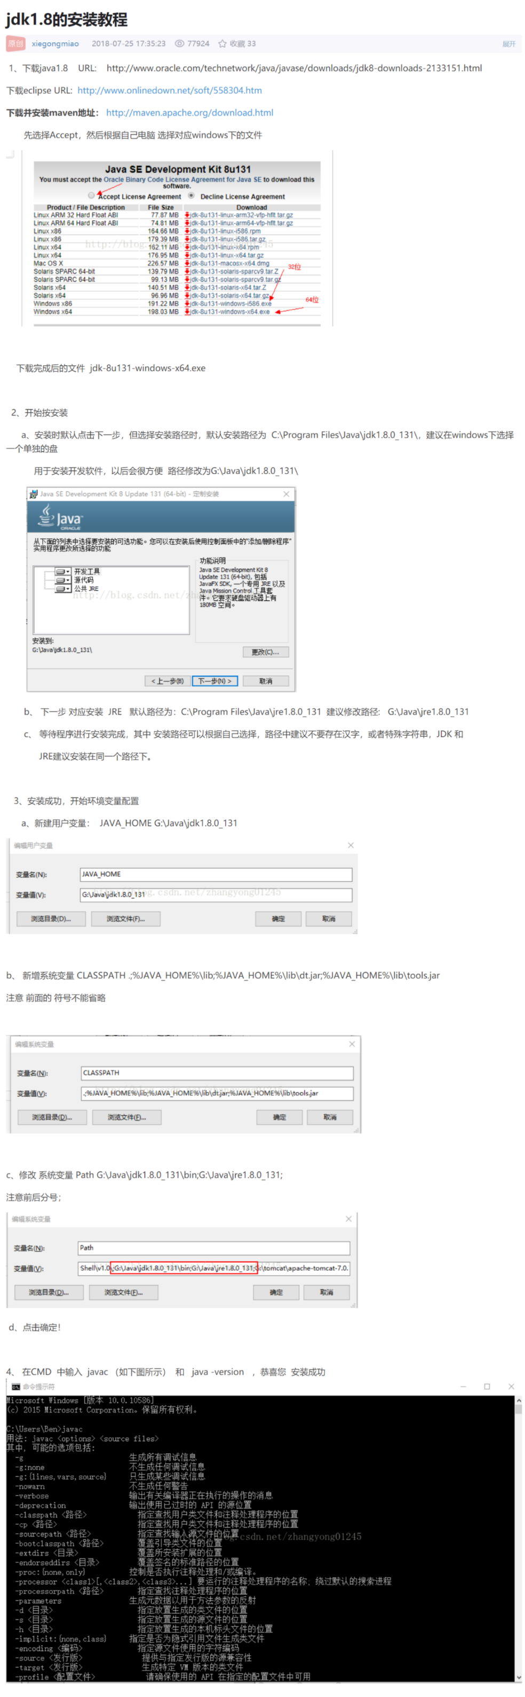

图1

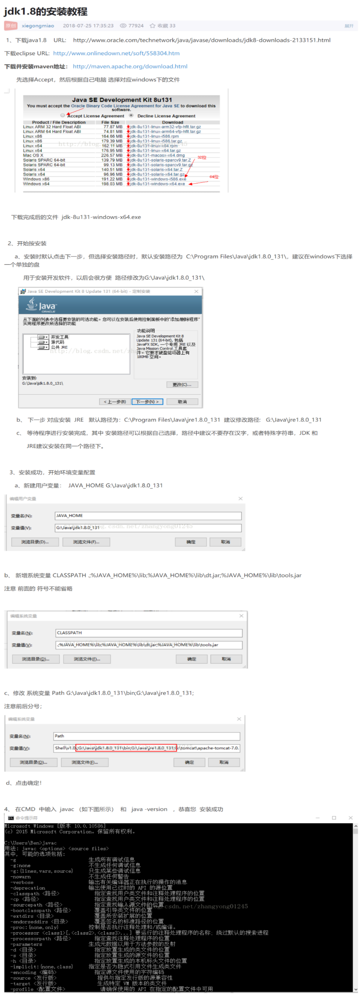

图2

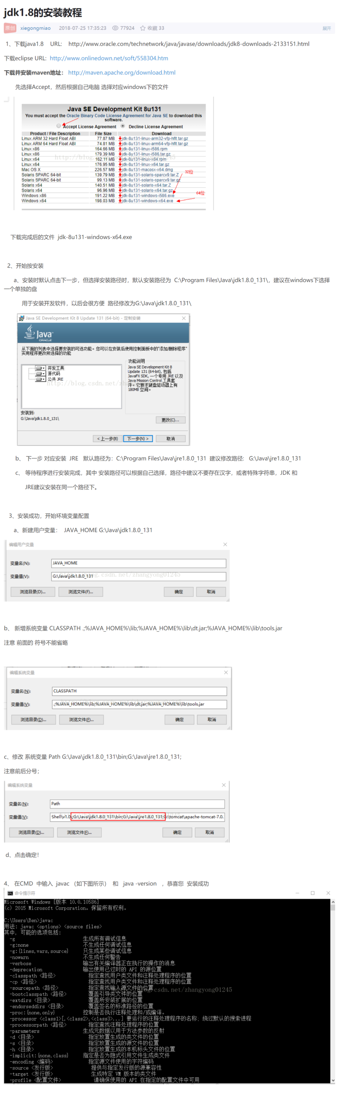

图3

## 2、点击test文件夹下19219124-郭晗.exe文件，点击开始调度前确保当前test文件夹下有测试数据，若没有，请选择创建作业之后再开始调度。

## 3、若代码打开有中文注释乱码，可采取以下几种方法。

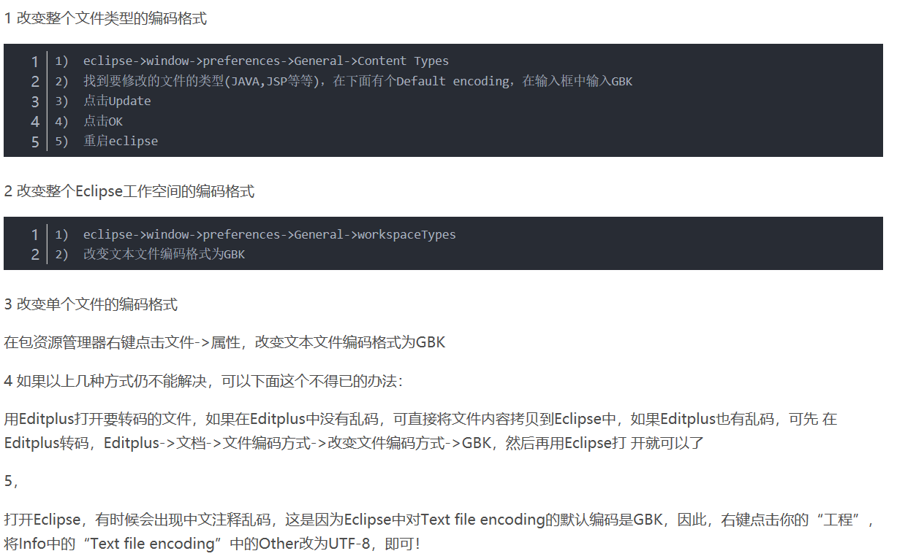

图4

# 三、功能使用

**1.RunProcess测试。**

**1.1测试数据**

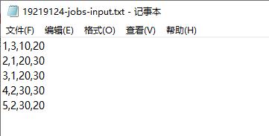

图5

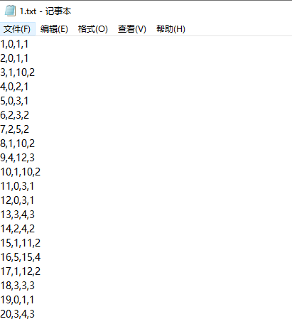

图6

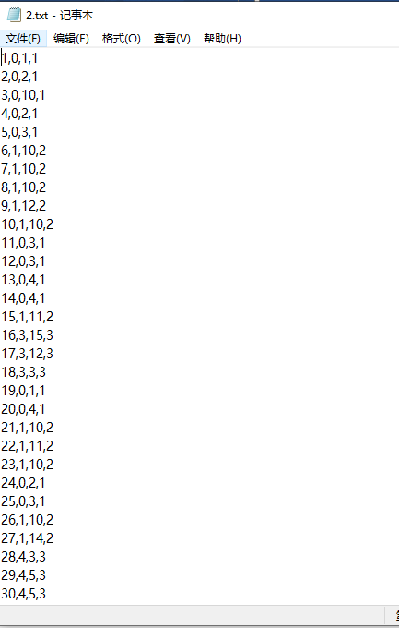

图7

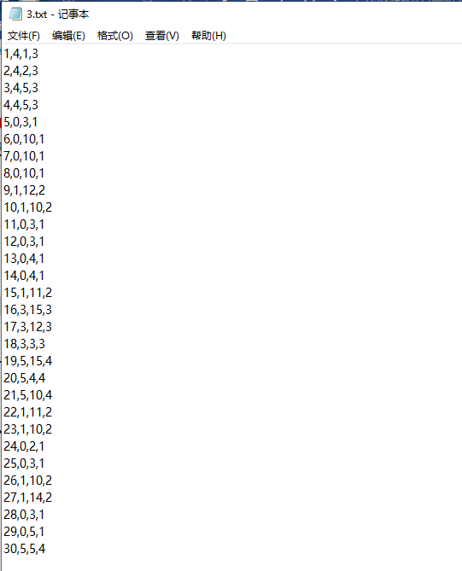

图8

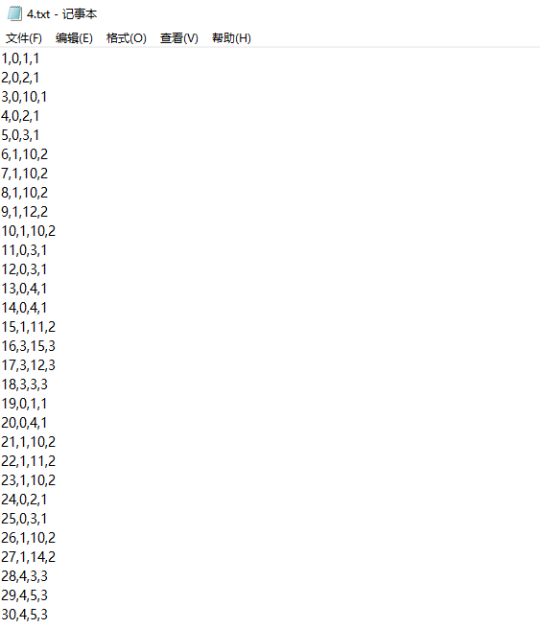

图9

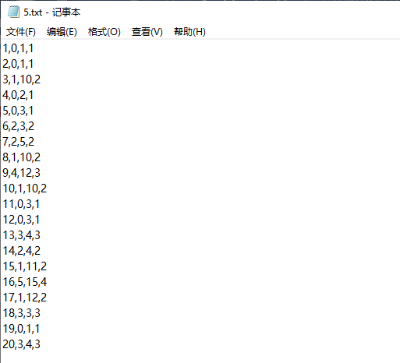

图10

**1.2界面介绍**

界面共分六部分：队列信息、进程调度信息、内存信息、运行态进程、系统信息和按钮功能区。

（1）队列信息部分显示了当时就绪队列以及五个阻塞队列内的进程信息。

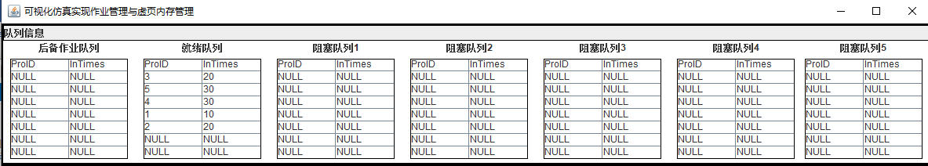

图11

（2）进程调度信息部分显示了每一秒发生作业或进程调度事件、缓冲区处理事件、输入/输出井事件以及就绪、阻塞队列等的状态信息。

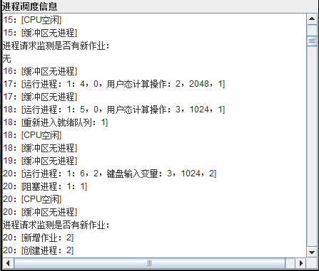

图12

（3）内存信息显示了当前内存块的存储情况，用位示图来表示。

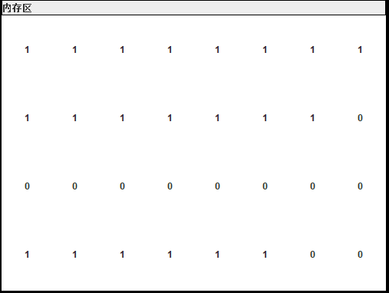

图13

（4）运行态进程显示了当前CPU运行的进程信息。

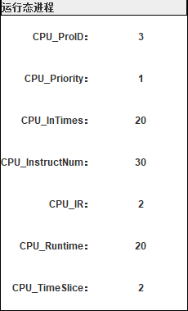

图14

（5）系统信息显示了时间、到达进程数和完成进程数。



图15

（6）按钮功能区可以提供创建作业、开始调度、额外添加作业、作业文件、查看页面结果信息、查看进程调度信息和退出程序的功能。



图16

**1.3运行步骤**

1、点击运行test文件夹下19219124-郭晗.exe，即可出现下图界面。确保当前目录下19219124-jobs-input.txt以及1-5.txt。若没有，手动创建。

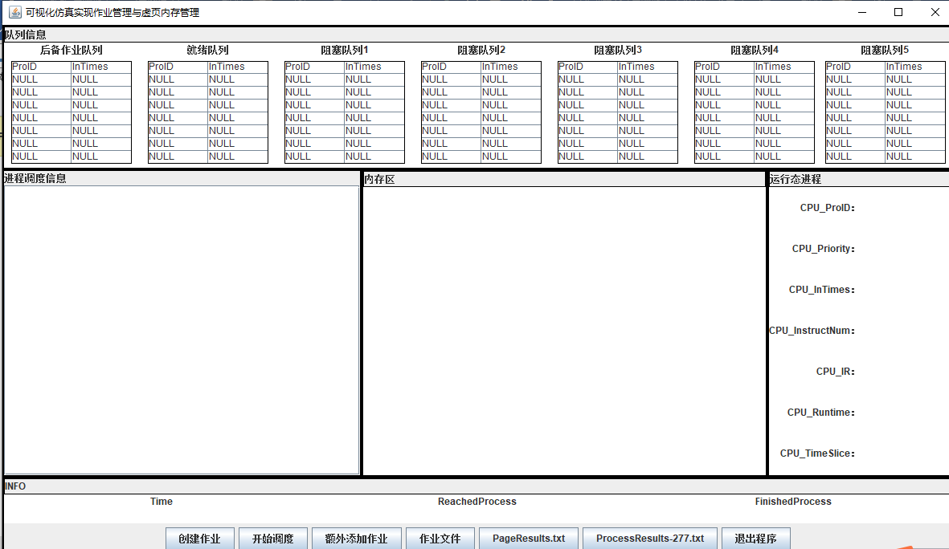

图17

2、点击开始调度按钮后界面如下：

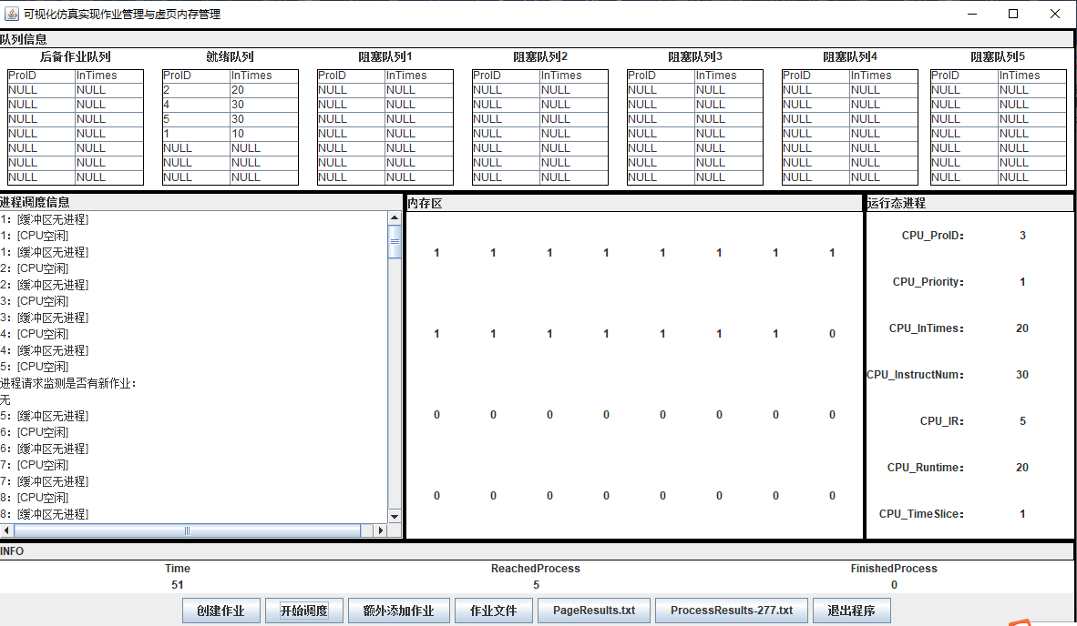

图18

3、运行结束后可观察生成文件PageResults.txt和ProcessResults-277.txt（图15），也可通过点击界面上PageResults.txt和ProcessResults-277.txt两个按钮来查看相应内容，其中PageResults.txt文件存储页表变化和取指令（地址变换）的过程，ProcessResults-277.txt文件存储作业调度和进程调度信息、页面分配与回收等问题。

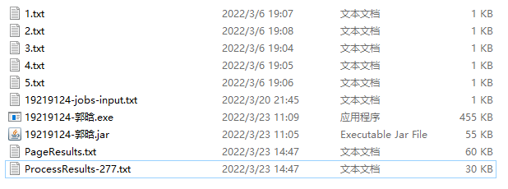

图19

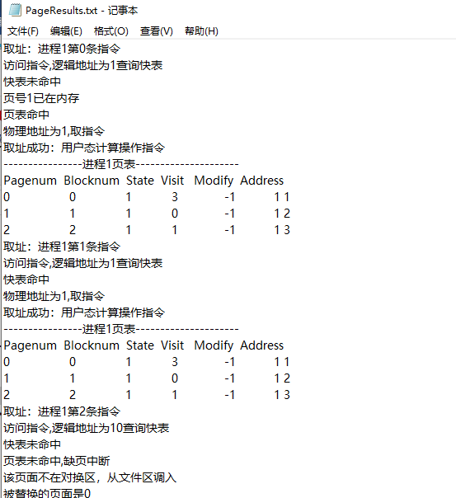

图20

**2.CreateJobs和ExtraJobs测试。**

**2.1生成作业**

测试：运行CreateJobs包内的CreateJobs.java文件

结果分析：可查看生成以下文件，其中作业信息和指令信息也在下图给出。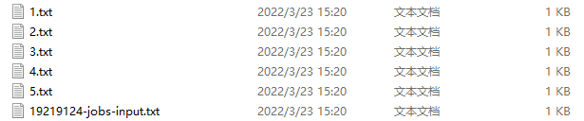

图21

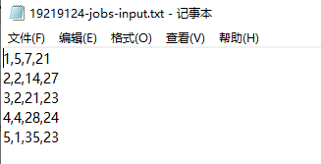

图22

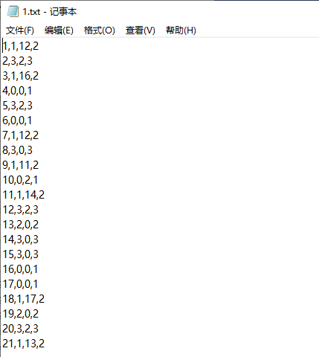

图23

**2.2额外生成作业**

测试：运行CreateJobs包内的ExtraJobs.java文件

结果分析：可查看生成了额外的作业以及作业指令，可查看以下文件，其中作业信息和指令信息也在下图给出。可在原来的作业文件基础上直接增加作业信息。

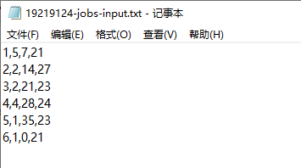

图24

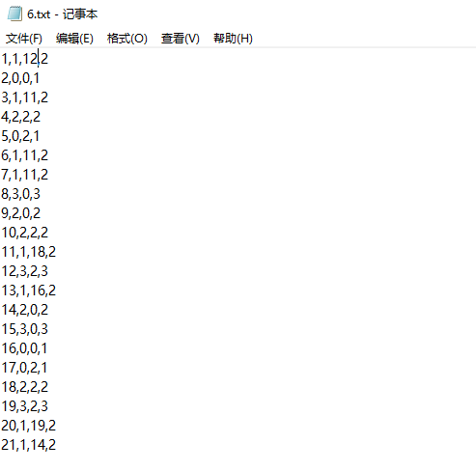

图25

**2.3开始调度**

运行步骤以及过程同1.1给定的测试用例.